函
受 文 者 | ： | RI社長代表 蔡有成 PDG Surgeon
發文日期 | ： | 2016年3月4日
發文字號 | ： | 國扶辦字第2016053號
附 件 | ：
主 旨 | ： | 為編印國際扶輪3490地區第26屆地區年會手冊，函請 RI社長代表D3520 蔡有成PDG Surgeon鈞座惠賜個人簡歷、玉照暨致詞稿及RI現況報告，肅請查照。
說 明 | ：
一、如蒙惠允，敬請於2016年3月17日(星期四)前E-mail至ri3490.gov1516@gmail.com，以利作業。
二、以上個人簡歷、玉照暨致詞稿及RI現況報告，請提供電子檔以利作業。
三、連絡電話：02-2968-1665

正本：如受文者

地區總監 | 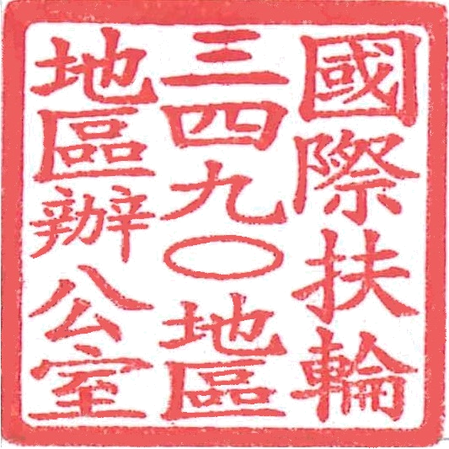邱添木
地區年會委員會主委 | 游芳春

